Федеральное государственное автономное образовательное учреждение высшего образования «Самарский национальный исследовательский университет имени академика С.П. Королёва»
ТУРБИНЫ ГТД
Методические указания

Самара 2019

УДК 621.454.2

Составители: В.А. Зрелов, Ф.В. Паровай

Турбины ГТД. Методические указания / Самарский университет; Сост. В.А. Зрелов, Ф.В. Паровай. Самара, 2019. 21 с.

Методические указания предназначены для закрепления и углубления материала, читаемого в курсах лекций «Введение в специальность», «История науки и техники». Студенты знакомятся с назначением, классификацией, принципом работы и конструкцией турбин ГТД, а также с основными показателями их технического совершенства, действующими на элементы турбины нагрузками, материалами деталей, достижениями отечественного авиационного двигателестроения на реальных образцах техники, находящихся в ЦИАД кафедры КиПДЛА.
Методические указания предназначены для студентов всех специальностей института двигателей и энергетических установок.

Печатается по решению редакционно-издательского совета института двигателей и энергетических установок Самарского университета.

Рецензент: Балякин В.Б.

© Самарский университет

СОДЕРЖАНИЕ
Стр.
1. Цель занятия и задание студенту................................... 4
2. Назначение, принцип действия, устройство
и основные элементы газовых турбин ГТД …………. 5
3. Основные показатели технического совершенства
газовых турбин................................................................ 8
4. Конструкция осевых турбин........................................... 9
5. Нагрузки, действующие на элементы турбин................ 15
6. Охлаждение деталей турбин............................................ 17
7. Материалы деталей турбин ,............................................ 19
8. Контрольные вопросы...................................................... 20

- ЦЕЛЬ ЗАНЯТИЯ И ЗАДАНИЕ СТУДЕНТУ

Цель практического занятия «Турбины ГТД» - ознакомить первокурсника - будущего специалиста по двигателестроению с назначением, принципом действия, устройством, особенностями конструктивных схем турбин авиационных ГТД, нагруженностью основных деталей, изготовлением их и обеспечением надёжной работы, а также с взаимосвязью учебных дисциплин, которые будет изучать студент института двигателей и энергетических установок Самарского университета.

Задание студенту:
- проработать настоящие методические указания в течение 45 минут (здесь и далее время указано ориентировочно);
- подготовить отчёт по лабораторной работе. Кроме названия работы отчёт должен содержать цель работы, записи и рисунки, сопровождающие выполнение заданий по п. 2-5, выводы по работе;
3. зарисовать рисунки 1 и 4, записать основные параметры, характеризующие работу турбины (30 минут);
4. ответить устно на контрольные вопросы (15 минут);
5. ознакомиться с конструкцией турбины ГТД по указанию преподавателя и отметить в отчёте её параметры, тип, количество ступеней, зарисовать конструктивную схему турбины по аналогии с рисунками 2 и 3, а также ознакомиться с системой охлаждения (45 минут). Отметить и указать в отчёте наличие и количество охлаждаемых лопаток, наличие или отсутствие бандажных полок у рабочих лопаток. Отведённые для выполнения задания практического занятия «Турбины ГТД» четыре академических часа рекомендуется распределять в соответствии с приведённой выше разбивкой.
За 15…25 минут до окончания занятия необходимо быть готовым к отчёту по лабораторной работе. Отчёт принимается преподавателем, фиксируется в тетради студента и групповом журнале подписью преподавателя и датой приёма.
- НАЗНАЧЕНИЕ, ПРИНЦИП ДЕЙСТВИЯ, УСТРОЙСТВО
И ОСНОВНЫЕ ЭЛЕМЕНТЫ ГАЗОВЫХ ТУРБИН ГТД

Газовые турбины относятся к классу лопаточных машин. Газовые турбины предназначены для преобразования тепловой энергии газа (теплоперепада) в механическую работу на валу. С энергетической точки зрения турбина представляет собой обращённый компрессор.
В ТРД механическая работа турбины расходуется на вращение компрессора, в ТВД - на вращение компрессора и воздушного винта, а в ТРДД - на вращение компрессора и вентилятора. Кроме того, часть работы турбины используется на вращение агрегатов, обеспечивающих работу различных систем двигателя и летательного аппарата. Газовые турбины обладают рядом ценных свойств по сравнению с энергетическими приводами других типов. Они экономичны, просты по конструкции, удобны в эксплуатации. Турбины позволяют получать большие мощности с единицы их массы. Эти качества турбин обусловили их широкое распространение в воздушном транспорте.
В авиационной технике преимущественное распространение получили осевые турбины, в которых газ течёт вдоль оси вращения (рисунок 1, а).
Ступень турбины состоит из неподвижного соплового аппарата (СА) 1 и рабочих лопаток 2, расположенных на вращающемся диске 6. Совокупность диска и расположенных на нём рабочих лопаток называется рабочим колесом (РК). Мощность от рабочего колеса турбины через вал 5, установленный на подшипниках 4, передается компрессору и другим потребителям в зависимости от типа двигателя.
Турбины могут быть одно- и многоступенчатыми. При одной и той же развиваемой мощности многоступенчатые турбины позволяют уменьшить диаметральные размеры и, следовательно, окружную скорость, а также КПД по сравнению с одноступенчатой турбиной. Одна ступень турбины может эффективно сработать только определённую величину теплоперепада. Чем большую величину энергии потока газа необходимо преобразовать в механическую работу, тем большее количество ступеней для этого требуется, Турбины ТРД обычно имеют 1...2, ТВД - 3...5, а ТРДД – 5…7 ступеней.
Количество ступеней определяется общим теплоперепадом, срабатываемом в турбине, из расчёта 250…300 Дж/кг в одной ступени ТРД и около 200 Дж/кг - в ТВД.
Распределение теплоперепада между ступенями и вопросы проектирования турбин изучаются в курсах «Теория двигателей» и «Теория лопаточных машин».
Основные факторы, определяющие теплоперепад в тепловых машинах, будут выявлены в курсе «Термодинамика».
СА 1 (см. рисунок 1, а) турбины представляет собой неподвижную решётку сопловых лопаток. Межлопаточные каналы СА образуют сужающиеся криволинейные каналы, в которых площадь на входе больше, чем площадь на выходе (рисунок 1, б). Поэтому осуществляется разгон потока. При этом давление и температура газа уменьшаются.
В результате расширения газа в СА происходит преобразование тепловой энергии в кинетическую энергию потока. Далее высокоскоростной поток газа поступает в РК турбины.
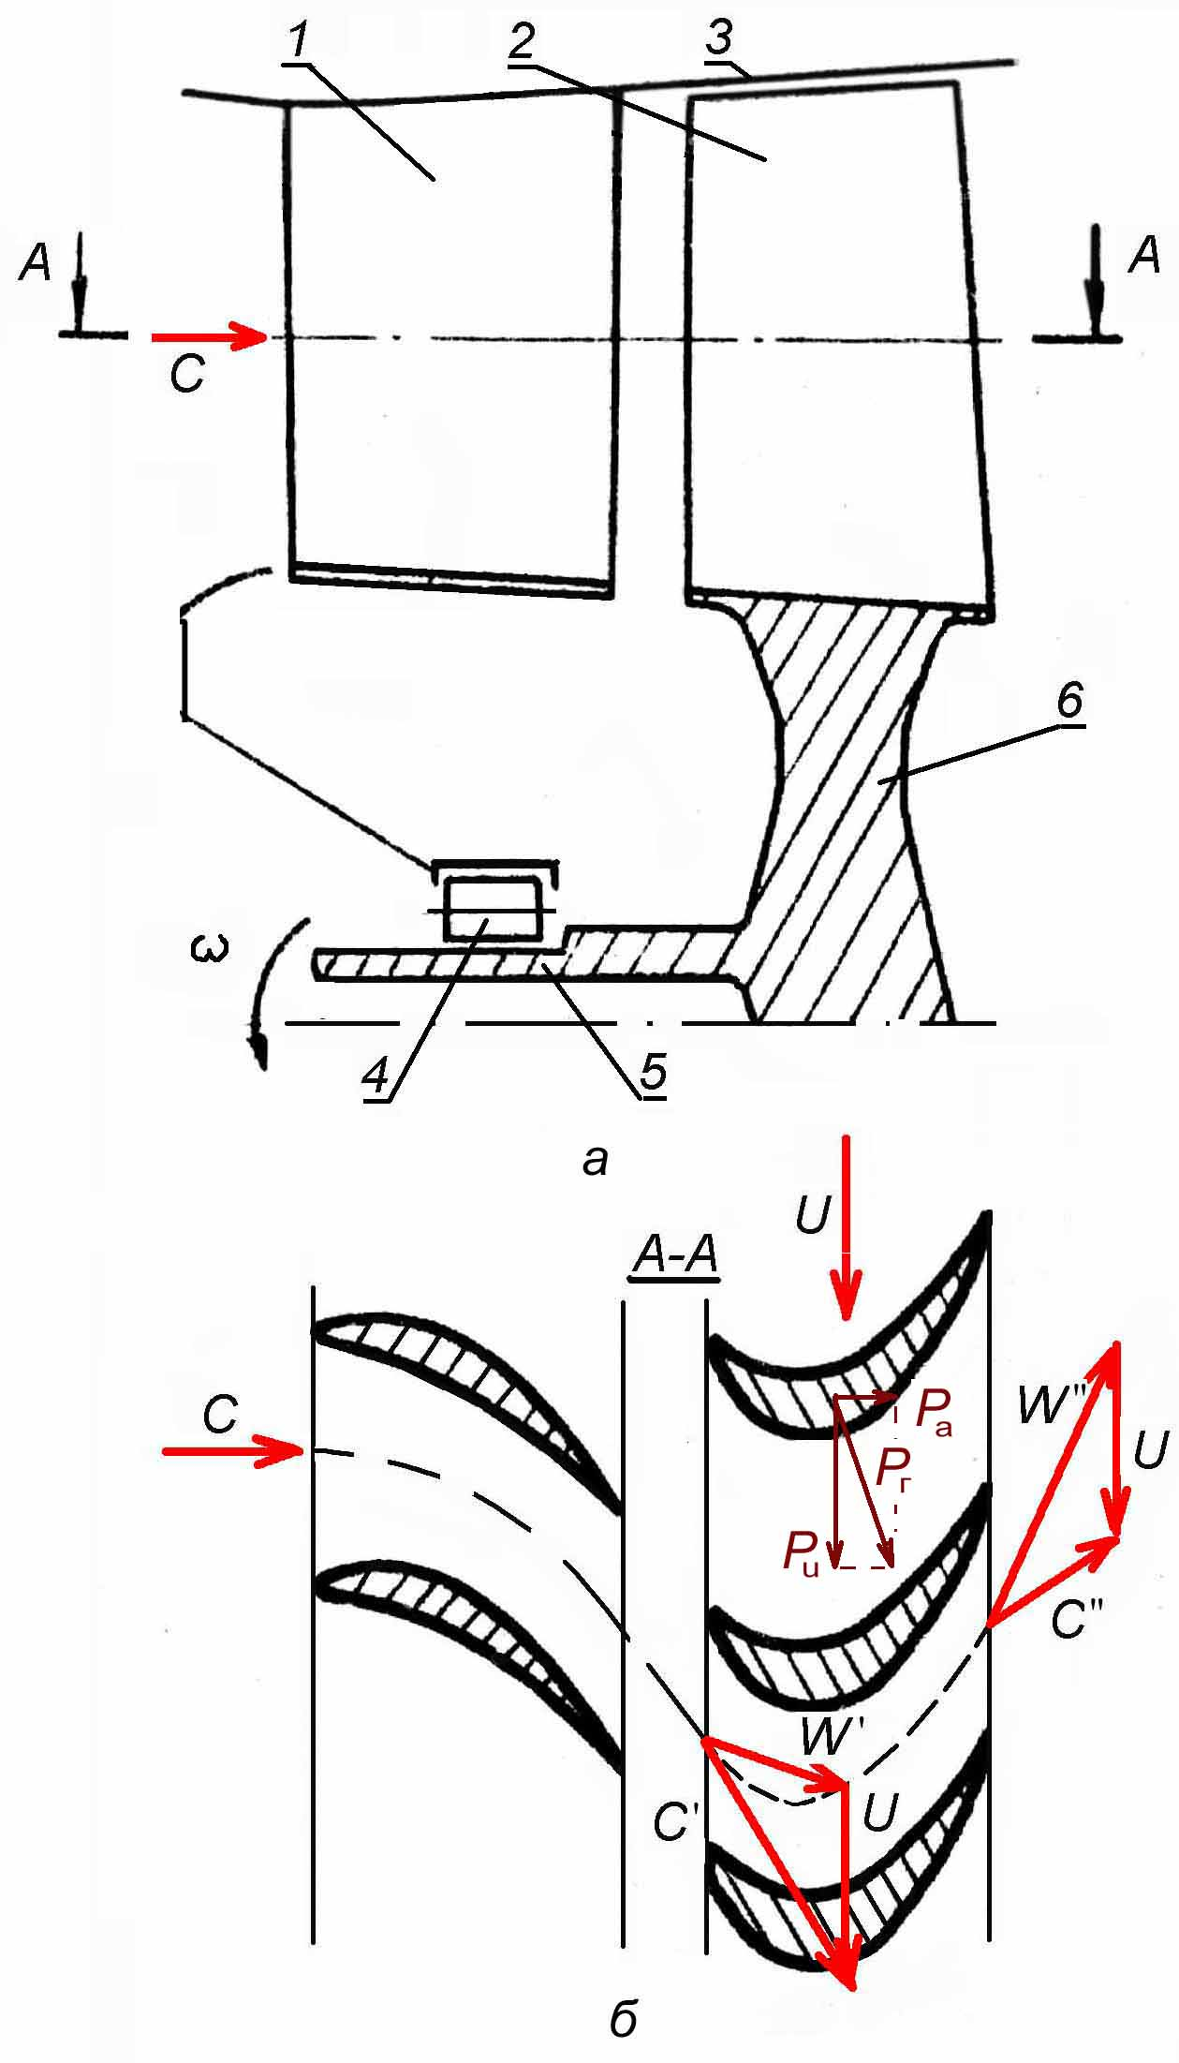
1 - сопловой аппарат, 2 - рабочая лопатка, 3 – корпус,
4 – подшипник, 5 – вал турбины, 6 - диск
Рисунок 1 - Схемы ступени (а) и течения газа в ступени осевой турбины (б)

Газовый поток при взаимодействии с рабочими лопатками 2 создаёт осевое Р_{a} и окружное Р_{u} усилия. Последнее обеспечивает крутящий момент относительно оси вращения турбины, который передаётся с помощью вала на компрессор и различным потребителям систем силовой установки и летательного аппарата.
Как показывается в курсе «Теория лопаточных машин», газ, протекая через лопаточные каналы РК, участвует в сложном движении; относительном со скоростью W - относительно лопаточного канала и переносном - со скоростью C при вращении вместе с колесом. В результате векторного сложения скоростей W и U газ движется с абсолютной относительно инерциальной (например, корпуса) системы скоростью С. Треугольники этих скоростей для входа и выхода из межлопаточного канала РК представлены на рисунке 1, б.
Таким образом, течение газа через СА и РК реактивной ступени турбины можно представить как течение через систему неподвижных и подвижных лопаток.
Газ в турбине совершает сложное движение. Под действием, лопаток поток в СА разгоняется и закручивается в направлении вращения рабочего колеса, а в РК поворачивается в сторону, обратную направлению движения лопаток.
Для снижения газодинамических потерь лопатки РК устанавливаются в ободе колеса по направлению относительной скорости потока, В этом случае имеет место безотрывное обтекание газодинамической решётки РК.
Проходя межлопаточные каналы РК, газовый поток оказывает на его лопатки реактивное действие вследствие увеличения скорости, а также активное действие в результате изменения направления скорости газа, обтекающего лопатки.

3. ОСНОВНЫЕ ПОКАЗАТЕЛИ ТЕХНИЧЕСКОГО СОВЕРШЕНСТВА ГАЗОВЫХ ТУРБИН

Работа на валу, получаемая в турбине при расширении газа, зависит от основных показателей технического совершенства турбины - температуры газов перед турбиной Т*_{г}; степени понижения давления газа в турбине π_{т} = р*_{г} / р*_{т} (где р*_{г} - полное давление газового потока на входе в турбину, р*_{т} - полное давление на выходе из турбины), КПД турбины η*_{т} и расхода газа через турбину G_{г}.
Т*_{г} определяет экономичность двигателя. Её величина ограничена прочностью конструкции и составляет в настоящее время 1400…1800 К. Использование для работы турбины газа с таким высоким уровнем температуры стало возможным благодаря применению жаропрочных сплавов и развитой системы охлаждения элементов турбины.
Расход газа через турбину в современных ГТД превышает 100 кг/с. Давление р*_{г} составляет 2,5...3,0 МПа. Коэффициент полезного действия η*_{т} определяет экономичность двигателя в целом, Турбины современных ГТД имеют КПД η*_{т} ~ 0,9 ..0,93.

4. КОНСТРУКЦИЯ ОСЕВЫХ ТУРБИН

Узел турбины включает ротор, статор, опоры, системы смазки опор и охлаждения РК.
Статор включает в себя наружный и внутренний корпусы а также сопловые аппараты.
Ротор турбины состоит из вала, дисков, рабочих лопаток и вращающихся частей уплотнений. Роторы турбин, как и роторы компрессоров, могут быть дисковыми и барабанно-дисковыми (подробно об этом см. в лабораторной работе «Компрессоры ГТД»). Конструктивная схема турбины - это упрощенное графическое изображение совокупности основных элементов, характеризуемой их типом, количеством и взаимным расположением. На рисунке 2, а представлена конструктивная схема с консольным расположением турбины ТРД. Такая конструкция применяется при числе ступеней не более трёх. На рисунке 2, б изображена конструктивная схема турбины ТРД с её расположением между двумя опорами (бесконсольная), Такая схема обладает повышенной жёсткостью ротора и может применяться для многоступенчатых турбин,

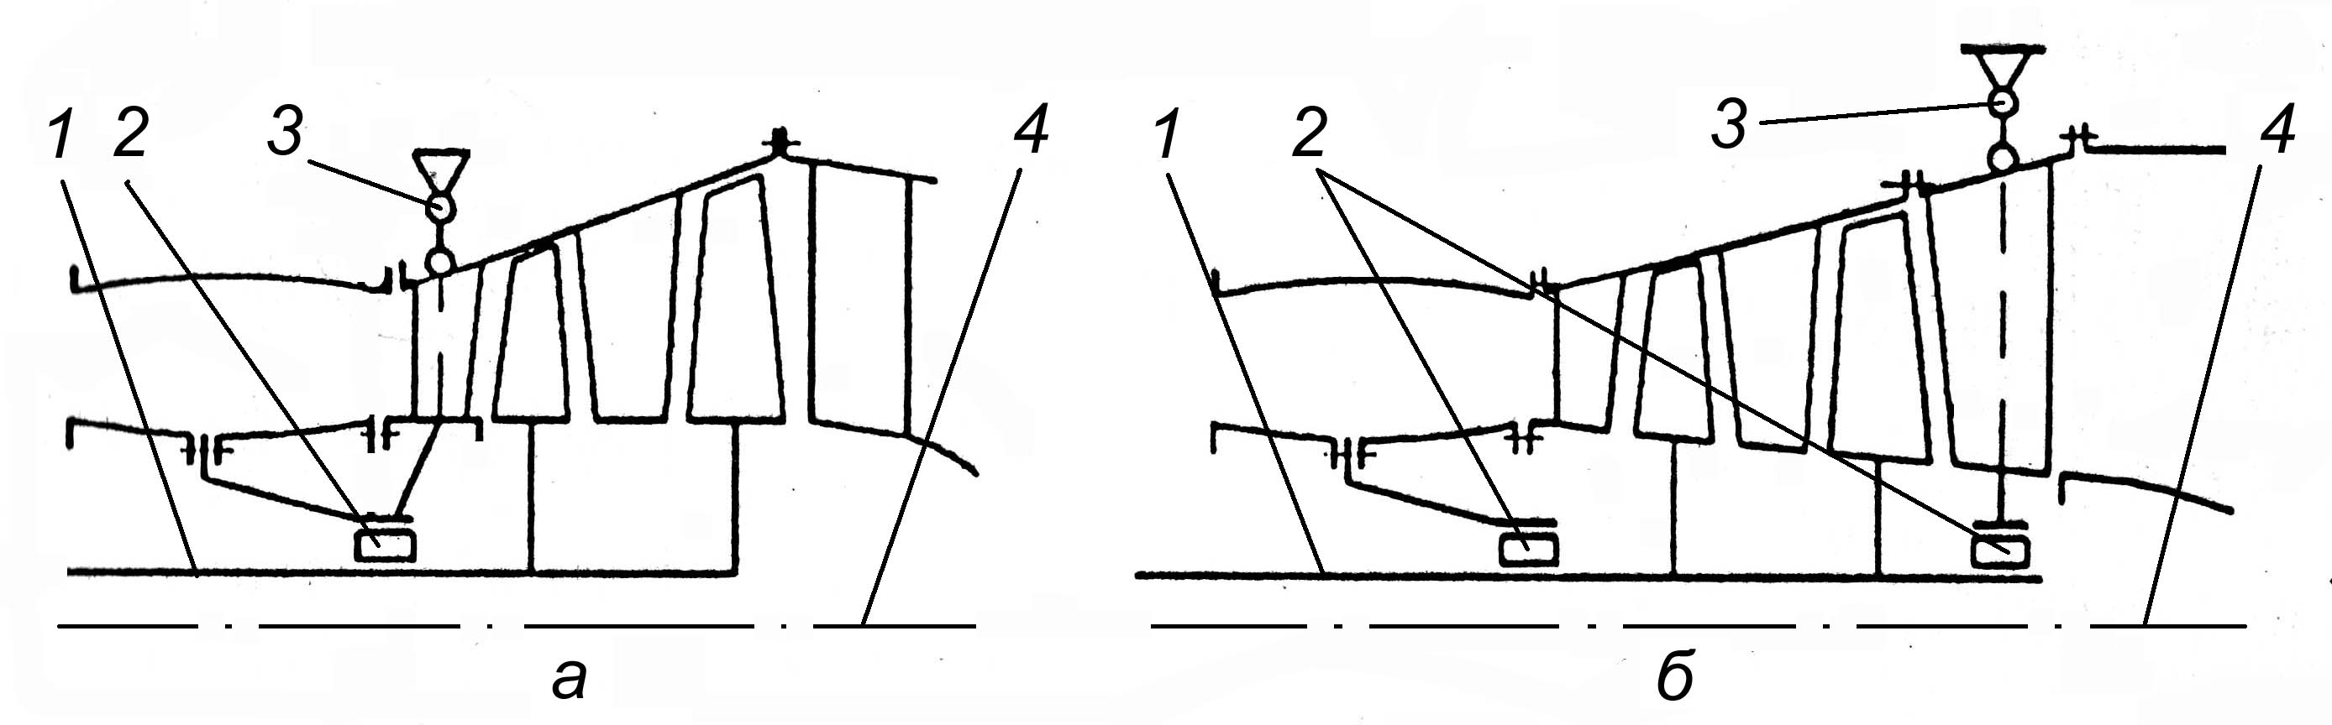
1 – вал турбины, 2 – подшипники, 3 – узел крепления двигателя, 4 - ось
Рисунок 2 – Конструктивные схемы турбин ТРД: консольная (а) и бесконсольная (б)

В ТРДД турбина содержит турбину высокого давления (ВД), которая приводит во вращение компрессор ВД, и турбину низкого, давления (НД), которая вращает компрессор НД, причём вал турбины НД проходит внутри вала турбины ВД. Конструктивные схемы турбин ТРДД могут быть выполнены в разных вариантах,
Рассмотрим несколько наиболее распространённых схем турбин ТРДД.
В первом, варианте (рисунок 3, а) турбина ВД расположена консольно, а турбина НД имеет заднюю опору, связанную с корпусом турбины, и переднюю, расположенную в корпусе компрессора.
Второй вариант (рисунок 3, б) - с опорой между турбинами ВД и НД - позволяет разместить в одном узле (опоре) два подшипника и тем самым сократить число опор. Однако в высокотемпературных турбинах недостатком такой схемы является сложность обеспечения температурного режима силовых элементов опоры, масляной полости подшипников, трубопроводов и др. Введение элементов опоры в разрыв проточной части турбины приводит к значительным гидравлическим потерям и снижению КПД турбины.
Третий вариант (рисунок 3, в) с использованием межвального подшипника благоприятен тем, что наружная связь осуществляется через опору, установленную за турбиной (в области пониженных температур), и исключаются недостатки второго варианта, влияющие отрицательно на КПД турбины. Недостаток такой схемы - появление межвального подшипника, наружное кольцо которого связано с одним ротором (например, с ротором каскада ВД), а внутреннее - с другим (например, с ротором каскада НД). Обеспечение смазки и теплозащиты подшипника представляет определённые трудности.

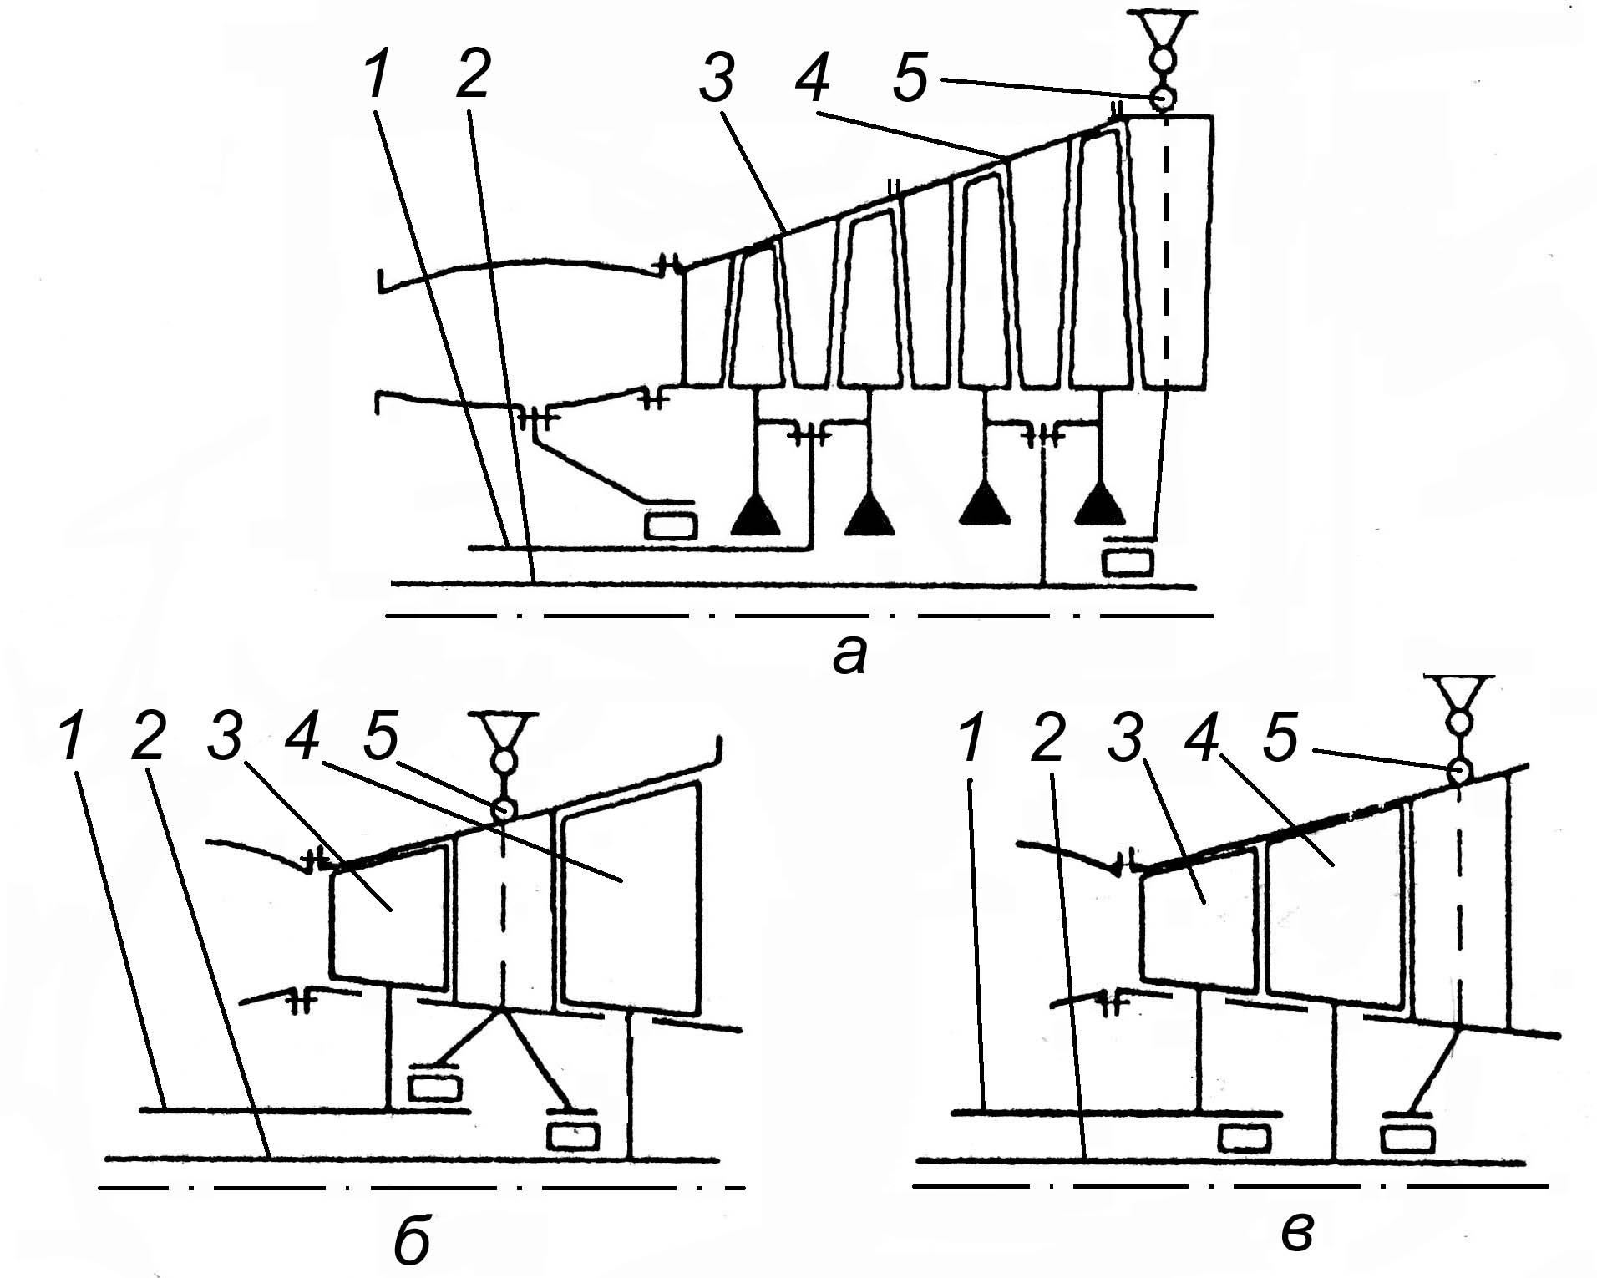
1 – вал ВД, 2 – вал НД, 3 – ТВД, 4 – ТНД, 5 – узел подвески
Рисунок 3 - Конструктивные схемы турбин ТРДД:
с двумя силовыми поясами (а), с одним силовым поясом (б),
с межвальным подшипником (в)

Сопловой аппарат турбины (см. рисунок 1, а) в общем случае состоит из наружного, и внутреннего колец, сопловых лопаток и деталей их фиксации и крепления. Обычно сопловые лопатки крепятся к одному из колец, а в другом устанавливаются с зазором, чтобы лопатки имели возможность свободного теплового расширения.

Рабочая лопатка турбины (рисунок 4) служит для преобразования кинетической энергии газа в механическую работу. Она является одной из наиболее ответственных деталей двигателя и по образному выражению Генерального конструктора академика Николая Дмитриевича Кузнецова - «солнечным сплетением двигателя». Лопатка турбины работает в условиях высоких температур и напряжений и должна отвечать требованиям прочности, газовой динамики, технологии производства.
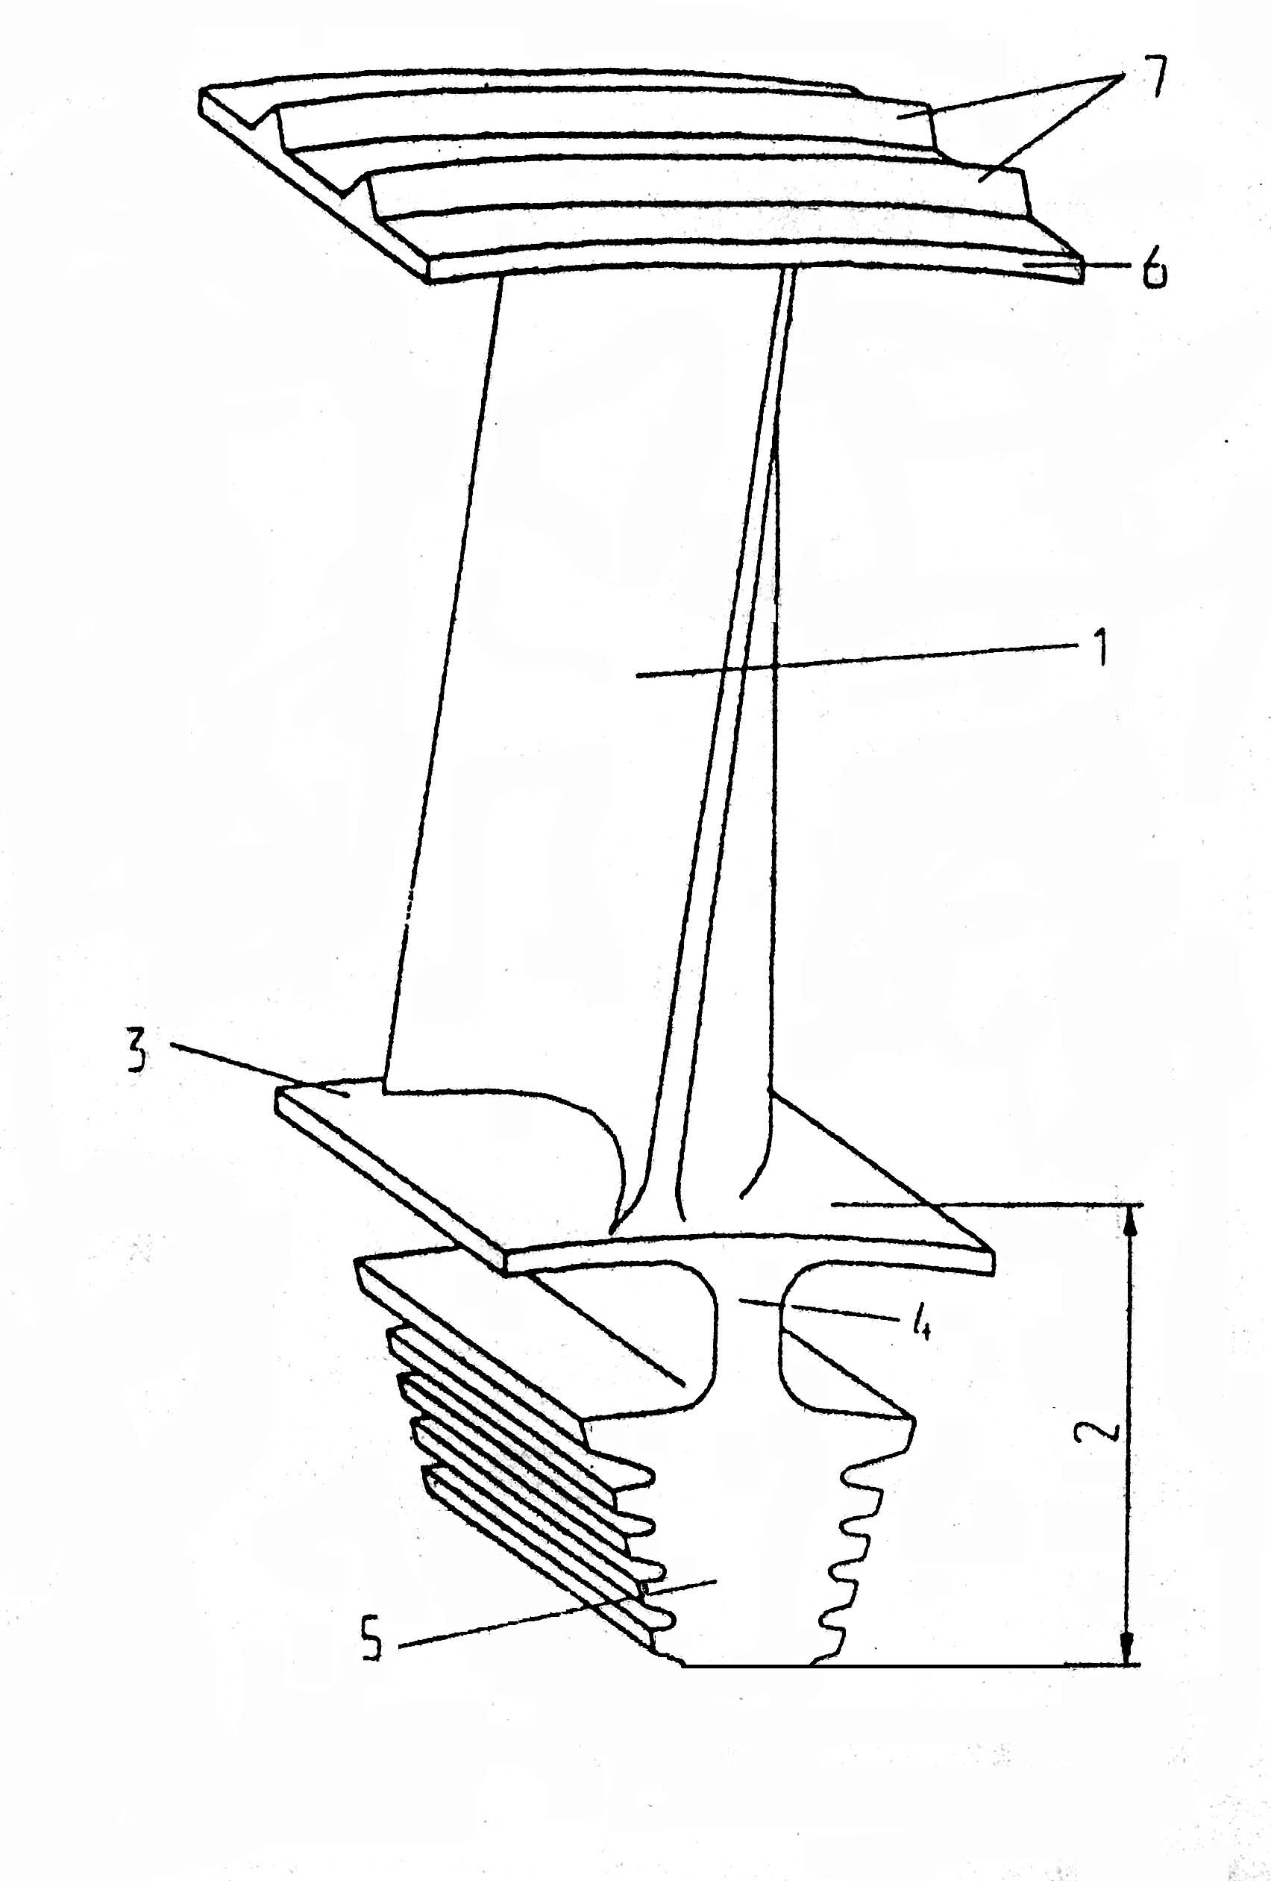
1 - перо, 2 - хвостовик, 3 - полка, 4 - ножка,
5 - замок типа «ёлочка», 6 - бандажная полка, 7 - гребешки лабиринтного уплотнения
Рисунок 4 - Схема лопатки турбины

Рабочая лопатка (рисунок 4) состоит из профильной части 1 (пера лопатки), хвостовика 2 (замковой части), включающего, в свою очередь, полку 3, ножку 4 и замок 5, и бандажной полки 6 с гребешками лабиринтного уплотнения 7.
Перо лопатки 1 имеет сложную геометрическую форму, полученную по результатам газодинамического расчёта. На периферийном конце пера может быть выполнена бандажная полка 6 с гребешками лабиринтного уплотнения 7 для повышения КПД ступени и обеспечения вибрационной прочности лопатки. Для охлаждения лопатки перо выполняется полым, внутри полости располагают специальные элементы (дефлекторы) для направления движения потока охлаждающего воздуха.
Полки 3 формируют внутренний диметр проточной части колеса, Высота ножки 4 хвостовика может составлять 0,05…0,3 высоты пера 1 лопатки Удлинённые ножки применяются для снижения теплоотдачи от лопатки к диску (примерно на 100°С). Соединение рабочих лопаток с диском осуществляется, как правило, с помощью замка типа «ёлочка». По сравнению с трапецевидным замком типа «ласточкин хвост», применяемым в компрессорах, замок «ёлочка» имеет выше прочность и занимает меньше места, что позволяет устанавливать большее число лопаток.
В осевом направлении лопатки фиксируются различного типа контровками. Диск предназначен для размещения лопаток и передачи крутящего момента от них к валу.
Соединение диска с валом турбины может быть неразъёмным и разъёмным. Неразъёмные роторы не допускают разъединения и соединения рабочих колёс при монтаже на двигателе. Рабочие колёса разъёмных роторов можно последовательно монтировать в двигателе, чередуя с соответствующими сопловыми аппаратами. Неразъёмные роторы соединяются посредством сварки, радиальных штифтов, напрессовки дисков на шлицевой вал и сопряжения фланцев диска и вала на эвольвентных шлицах с затяжкой болтами, К разъёмным относятся различные соединения посредством болтов, в том числе - призонных болтов, торцовых шлицев, с центральным стяжным болтом или с несколькими болтами, расположенными по окружности фланцев.
На рисунке 5, а показан неразъёмный ротор двухступенчатой турбины ТРД с соединением дисков радиальными штифтами 2, 4, 6.
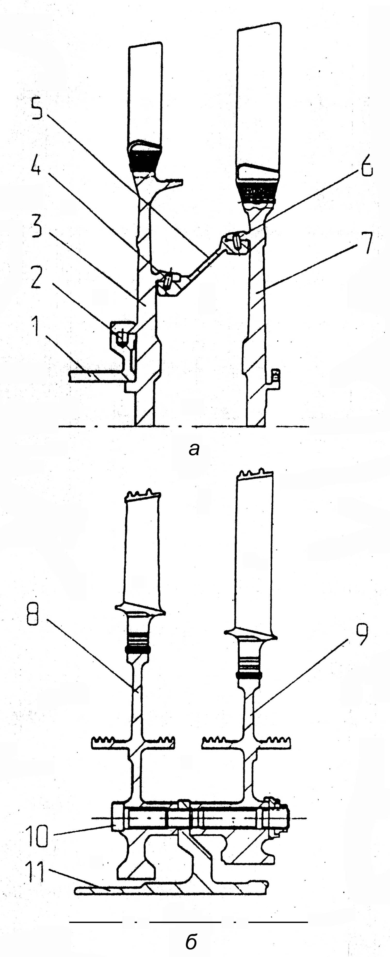
Рисунок 5 - Способы соединения дисков турбины с валом: неразъемное соединение (а) и разъемное соединение (б)
Диск 3 с натягом напрессовывается на фланец вала I и на бурт силового кольца 5. Диск 7 также напрессовывается с натягом на силовое кольцо 5.
Разъёмный ротор турбины показан на рисунке 5, б. Рабочие колёса 8 и 9 посредством призонных болтов 10 центрируются и крепятся по обе стороны фланца вала 11.
Основные принципы конструирования отдельных элементов (например, способов соединения дисков с валами) изучаются в курсах «Конструирование механизмов и машин», «Принципы, инженерного творчества» и более подробно в курсе «Конструирование и проектирование двигателей».

5. НАГРУЗКИ, ДЕЙСТВУЮЩИЕ НА ЭЛЕМЕНТЫ ТУРБИН

На элементы конструкции турбин действуют различные нагрузки, которые можно различать по физической природе их возникновения:
- усилия от воздействия газов,
- инерционные усилия,
- тепловые усилия.
Газовые силы возникают от взаимодействия потока газа с элементами турбины, например при течении газа по межлопаточным каналам. Эти силы можно разложить на две составляющие - осевую Р_{а} и окружную Р_{u} (рисунок 1, б). Суммарная осевая сила, действующая на СА и РК, направлена вдоль продольной оси двигателя. Окружные силы, суммируясь для всех лопаток, дают крутящий момент, передающийся компрессору и другим потребителям через вал. Выражения для величины, газовых сил будут получены в курсе «Теория лопаточных машин». Эти силы вызывают изгиб и кручение лопатки. В сопловых лопатках газовые силы от лопаток передаются на корпус турбины, вызывая в нём напряжения растяжения, кручения и изгиба. Растяжение, изгиб, кручение и другие виды деформаций будут изучаться в дисциплине «Сопротивление материалов», а возникающие нагрузки и методы расчёта элементов конструкции турбин на прочность в курсах «Конструкция ГТД» и «Динамика и прочность».
Инерционные силы в элементах конструкции, возникают всегда, когда по тем или иным причинам появляются ускорения. Например, на лопатку действуют центробежные силы Р_{ц} , которые можно определить по хорошо известной из школьного курса физики формуле Р_{ц} = m ω² R, где m - масса лопатки, ω - частота вращения, R - расстояние от оси вращения до центра масс лопатки.
Центробежные силы в лопатках вызывают их растяжение, изгиб и кручение. Центробежные силы в дисках вызывают их растяжение в радиальном и окружном направлениях, Силы инерции при эволюциях самолёта в пространстве изгибают ротор и передаются на опоры. Силы инерции ударного характера при взлёте - посадке, при стрельбе и пуске ракет, вибрации неуравновешенного ротора также перегружают опоры.
Термические усилия (напряжения) могут возникать в элементах конструкции по нескольким причинам:
- при нагреве детали в условиях стеснённости деформации (например, в сопловой лопатке, жёстко связанной концами с корпусом и внутренним кольцом, при нагреве появляются напряжения сжатия, вызывающие потерю устойчивости кромок);
- при нагреве соединения деталей из материалов с различными коэффициентами линейного расширения;
- при неравномерном распределении температуры по детали. Например, в рабочих лопатках входные кромки, как более нагретые, в работе сжимаются, а выходные, как менее нагретые, растягиваются; на периферии диска могут возникать сжимающие окружные напряжения;
- значительные термические напряжения возникают в диске из-за отставания по времени прогрева ступицы диска по сравнению с нагревом его обода.
Наиболее нагруженными деталями турбины являются рабочие лопатки и диски. Особенностью их нагружения является комплексное воздействие различных усилий в условиях высоких температур и агрессивной газовой среды. По величине усилия могут быть очень большими: например, центробежная сила в лопатке может достигать 100 кН и более; осевое усилие на роторе – 100...200 кН и выше, крутящий момент на корпусе и роторе турбины - более 100 Н м.

6. ОХЛАЖДЕНИЕ ДЕТАЛЕЙ ТУРБИН

Понижение температуры деталей турбины достигается конвективным охлаждением. Часть тепла, поступившего в детали в зонах их контакта с горячими газами, уносится потоком вторичного воздуха, омывающего элементы деталей, не входящие в контакт с газами.
Целью охлаждения элементов конструкции турбины является:
- обеспечение температуры деталей в заданных пределах, обеспечивающих их длительную механическую прочность;
- выравнивание поля температуры в детали для устранения термических напряжений;
- повышение ресурса двигателя;
- замена дорогостоящих материалов;
- обеспечение возможности повышения температуры газа для улучшения параметров двигателя;
- уменьшение радиальных зазоров в турбине для повышения её кпд.
Система охлаждения должна обладать высокой эффективностью при возможно меньшем расходе охладителя, малых потерях давления и без снижения КПД турбины, а также не приводить к значительному усложнению конструкции,
Охлаждение конструкции турбины обычно осуществляется вторичным воздухом камеры сгорания или воздухом, отбираемым непосредственно от компрессора, Для уменьшения расхода охлаждающего воздуха стремятся уменьшить тепловое воздействие высокотемпературного газа на турбины, Это достигается созданием воздушного теплоизоляционного слоя вдоль внутренних поверхностей корпуса турбины, отсечкой внутренних поверхностей ротора от газового потока с помощью удлинённых ножек лопаток и пр. Лопатки первых ступеней высокотемпературных турбин выполняются пустотелыми (рисунок 6, а). Внутренние полости, распределяющие охлаждённый поток (показан стрелками), образуются с помощью специальных направляющих устройств – дефлекторов 1. Дефлекторы могут быть как вставными, так и отлитыми вместе с лопатками. Во всех применяемых конструкциях обеспечивается усиленный отвод теплоты со стороны внутренней поверхности годной кромки лопатки и максимально возможное приближение охлаждающего воздуха к выходной кромке, вплоть до выпуска воздуха из неё. На поверхности выходной кромки лопатки образуется в этом случае воздушная заградительная плёнка.
Для повышения эффективности охлаждения диска также применяются дефлекторы 1 (рисунок 6, б). Они образуют с диском полости, куда подаётся охлаждающий воздух. При движении воздуха по таким полостям скорость течения воздуха увеличивается по сравнению с конструкцией без дефлектора благодаря уменьшению проходного сечения в полости между диском и дефлектором, а увеличение скорости приводит к увеличению конвективной теплоотдачи.
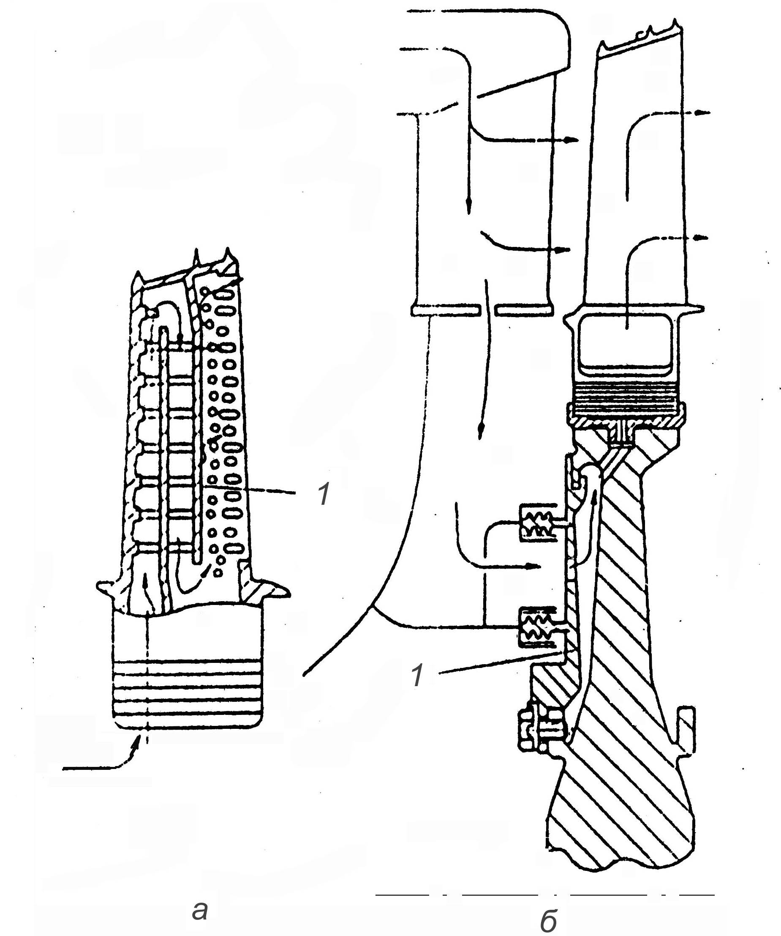
Рисунок 6 - Охлаждение элементов турбины: лопатки (а),
диска (б)

Наружные корпусы турбин ТВД и ТРД обдуваются встречным потоком воздуха, проходящим через гондолу двигателя. Для этой же цели используется воздух, протекающий в наружном контуре ТРДД. Основные факторы, определяющие эффективность охлаждения, будут проанализированы в курсе «Теория теплообмена».

7. МАТЕРИАЛЫ ДЕТАЛЕЙ ТУРБИН

Детали турбин изготавливаются из материалов, способных работать в условиях высоких температур и напряжений, коррозии, эрозии и вибрации. Этим условиям удовлетворяют различные литейные и деформируемые жаропрочные и жаростойкие сплавы на никелевой и кобальтовой основе, высоколегированные коррозионностойкие стали, а также материалы, полученные спеканием металлических порошков и проволоки.
Сопловые лопатки- первых ступеней работают при температуре до 1800 К, поэтому они изготавливаются из наиболее жаропрочных сплавов типа ЖСЗ2, ЖС6-К и др. на никелевой или, как сплав ЛК-4, на кобальтовой основе. Лопатки изготавливаются прецизионным литьём в вакууме в керамические формы по выплавляемым моделям. Трудоёмкость изготовления лопаток достигает до 40% от трудоёмкости изготовления всего двигателя, В последнее время используется технология литья монокристаллических лопаток. Литые лопатки обладают повышенной пластичностью и прочностью.
Диски турбин изготавливают из сравнительно дешёвых аустенитных сталей (ЭИ481, ЭИ387, ЭИ696М). При повышенных температурах применяют сплав ЭИ437Б.
Для изготовления турбинных валов применяют стали 18ХНВД, 40ХНМА, а при повышенной температуре - сталь ЭИ415.
Теоретические основы конструирования материалов для авиационной техники будут изложены в курсе «Авиационное материаловедение».

8. КОНТРОЛЬНЫЕ ВОПРОСЫ

- Каково назначение газовой турбины ГТД?
- Каков принцип работы газовой турбины?
- Что такое ступень турбины?
- Какие основные параметры характеризуют техническое совершенство турбины?
- Из каких элементов состоит турбина?
6. Что такое статор турбины?
7. Что такое ротор турбины?
8. Что такое конструктивная схема турбины?
9. Что приводят во вращение турбины ВД и НД?
10. Из каких элементов состоит рабочая лопатка турбины?
11. Как соединяются лопатки с дисками?
12. Что такое разъёмное и неразъёмное соединения лопаток с дисками?
13. Какие нагрузки разной физической природы возникают в турбине?
14. Какие газовые силы возникают в лопатках турбины, и какие напряжения они вызывают?
15. Когда возникают инерционные силы в турбине?
16. Почему в турбине возникают термические нагрузки?
17. Какие цели охлаждения газовой турбины?
18. Как производится охлаждение лопаток турбины?
19. Как производится охлаждение дисков турбин?
20. Какова предельная величина Т*_{г} и причины её ограничения?
21. Из каких материалов изготавливаются детали турбин?

Учебное издание

“ТУРБИНЫ ГТД “

Методические указания

Зрелов Владимир Андреевич
Паровай Фёдор Васильевич

Самарский национальный исследовательский университет имени академика С.П. Королёва
443086 Самара, Московское шоссе, 34

